Validation d’un projet REDCap
Information sur le projet
Titre du projet : Cliquez ou appuyez ici pour entrer du texte.
Numéro de protocole : Cliquez ou appuyez ici pour entrer du texte.
Promoteur : Cliquez ou appuyez ici pour entrer du texte.

Information sur la validation
Validation initiale Validation suivant une modification
Numéro de version du formulaire d’exposé de cas : Cliquez ou appuyez ici pour entrer du texte.
Période de validation : Cliquez ou appuyez ici pour entrer une date. au Cliquez ou appuyez ici pour entrer une date.
Validation effectuée par :
Cliquez ou appuyez ici pour entrer du texte.
Cliquez ou appuyez ici pour entrer du texte.

APPROBATION DE LA VALIDATION
Nom et titre : Cliquez ou appuyez ici pour entrer du texte.
Date d’approbation : Cliquez ou appuyez ici pour entrer du texte.
Signature : Date de la signature :

Table des matières
Test x : Cliquez ou appuyez ici pour entrer du texte. 3
Instrument : Cliquez ou appuyez ici pour entrer du texte. 3
Annexe — Test x : Titre du test 4
Test 1 : Validation de la saisie des données 5
Instrument : Cliquez ou appuyez ici pour entrer du texte. 5
Annexe — Test 1 : Validation de la saisie des données 7
Test 2 : Validation des calculs 13
Instrument : Cliquez ou appuyez ici pour entrer du texte. 13
Annexe — Test 2 : Validation des calculs 14

Test x : Cliquez ou appuyez ici pour entrer du texte.

Instrument : Cliquez ou appuyez ici pour entrer du texte.
Objectif : Cliquez ou appuyez ici pour entrer du texte.
Prérequis :
Cliquez ou appuyez ici pour entrer du texte.
Étape 1 : Cliquez ou appuyez ici pour entrer du texte. | Action : Cliquez ou appuyez ici pour entrer du texte.
Étape 1 : Cliquez ou appuyez ici pour entrer du texte. | Résultat attendu : Cliquez ou appuyez ici pour entrer du texte.
Étape 2 : Cliquez ou appuyez ici pour entrer du texte. | Action : Cliquez ou appuyez ici pour entrer du texte.
Étape 2 : Cliquez ou appuyez ici pour entrer du texte. | Résultat attendu : Cliquez ou appuyez ici pour entrer du texte.
Étape 3 : Cliquez ou appuyez ici pour entrer du texte. | Action : Cliquez ou appuyez ici pour entrer du texte.
Étape 3 : Cliquez ou appuyez ici pour entrer du texte. | Résultat attendu : Cliquez ou appuyez ici pour entrer du texte.
Étape 4 : Cliquez ou appuyez ici pour entrer du texte. | Action : Cliquez ou appuyez ici pour entrer du texte.
Étape 4 : Cliquez ou appuyez ici pour entrer du texte. | Résultat attendu : Cliquez ou appuyez ici pour entrer du texte.
Résultats
Documentation des résultats : | Étape 1 :
Documentation des résultats : | Étape 2 :
Documentation des résultats : | Étape 3 :
Documentation des résultats : | Étape 4 :
Critères de réussite :  Cliquez ou appuyez ici pour entrer du texte. | Réussite  Échec
Notes :

Test effectué le : Cliquez ou appuyez ici pour entrer du texte.
Test effectué par : Cliquez ou appuyez ici pour entrer du texte.

Annexe — Test x : Titre du test

Numéro de l’étape : Cliquez ou appuyez ici pour entrer du texte.
Insérez la capture d’écran :

Insérez l’emplacement de l’exportation :
Cliquez ou appuyez ici pour entrer du texte.

Test 1 : Validation de la saisie des données

Instrument : Cliquez ou appuyez ici pour entrer du texte.
Objectif : Vérifier que le système permet la saisie adéquate des données.
Prérequis :
- Accès au projet REDCap.
- Utilisateur avec les droits nécessaires pour saisir des données.
Étape 1 : Connexion au projet REDCap | Action : Accéder au projet avec un compte utilisateur valide.
Étape 1 : Connexion au projet REDCap | Résultat attendu : L’utilisateur peut accéder au projet.
Étape 2 : Saisie de données | Action : Saisir l’information suivante dans le formulaire de saisie sous le format JJ-MMM-AAAA :  - Date de la visite
Étape 2 : Saisie de données | Résultat attendu : La date saisie doit apparaître sous le format JJ-MM-AAAA.
Étape 3 : Saisie de données erronées | Action : Saisir l’information suivante dans le formulaire de saisie sous le format JJ-MM-AA.
Étape 3 : Saisie de données erronées | Résultat attendu : Le système doit afficher un message d’erreur indiquant que le format saisi n’est pas valide.
Étape 4 : Validation des champs obligatoires | Action : Tenter de soumettre le formulaire sans remplir les champs obligatoires (par exemple, l’année de naissance).
Étape 4 : Validation des champs obligatoires | Résultat attendu : Le système doit afficher un message d’erreur indiquant que les champs obligatoires doivent être remplis.
Étape 5 : Exportation des données | Action : Exporter les données patient dans un format CSV.
Étape 5 : Exportation des données | Résultat attendu : Le fichier CSV doit contenir toutes les informations saisies et être lisible sans erreur et enregistrable.
Résultat Test 1
Documentation des résultats : | Étape 1 : Connexion au projet réussie.
Documentation des résultats : | Étape 2 : La donnée saisie apparaît dans le format désiré.
Documentation des résultats : | Étape 3 : Voir la capture d’écran du message d’erreur en annexe 1.
Documentation des résultats : | Étape 4 : Voir la capture d’écran du message d’erreur en annexe 1.
Documentation des résultats : | Étape 5 : Voir exportation en annexe1.
Critères de réussite :  - Toutes les étapes du test doivent être complétées avec succès.  Les données doivent être correctement enregistrées, le format de saisie doit être respecté et l’exportation doit être réussie et lisible. | Réussite  Échec
Notes :

Test effectué le : 01 janvier 2026
Test effectué par : M. Jean Test

Annexe — Test 1 : Validation de la saisie des données

Numéro de l’étape : 1
Insérer la capture d’écran :
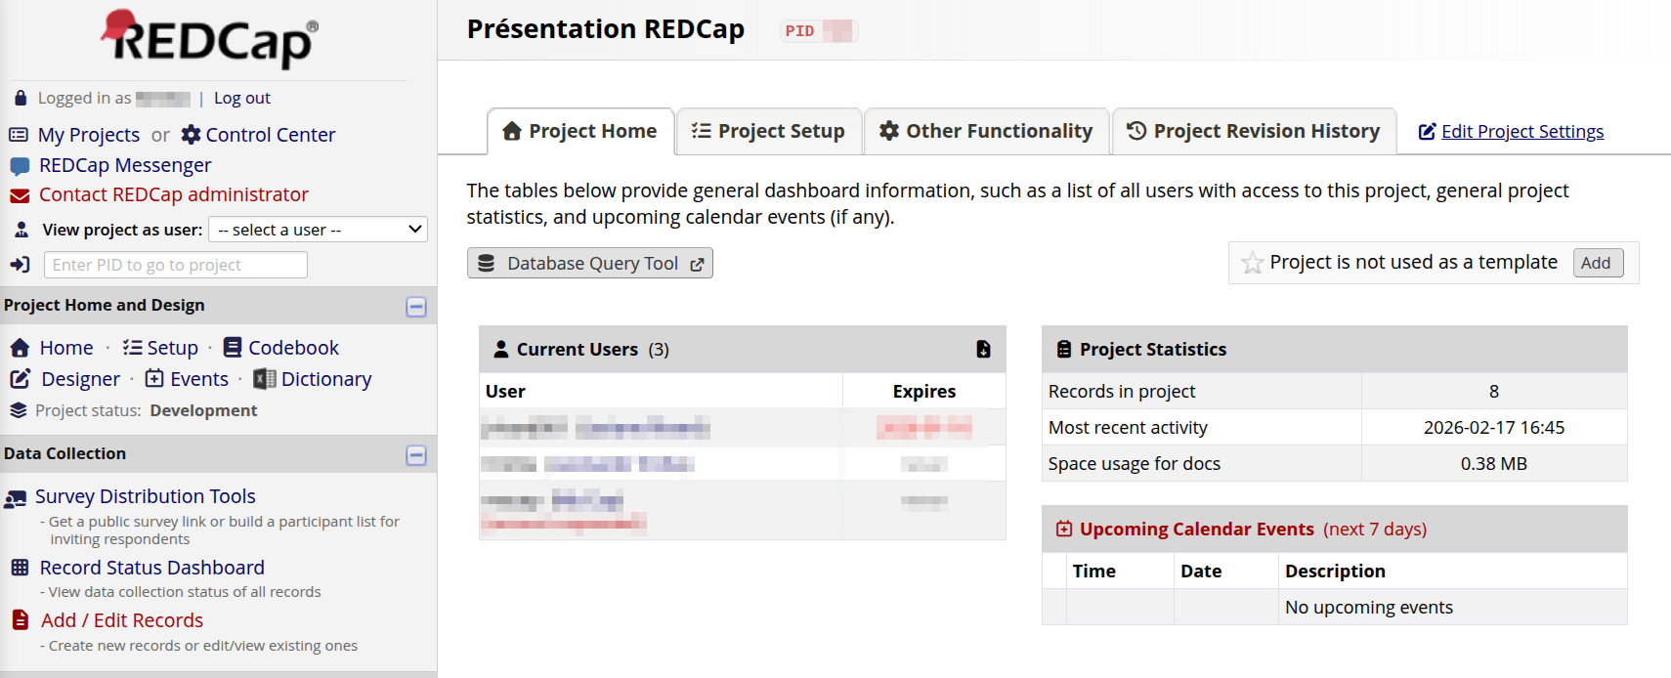

Insérer l’emplacement de l’exportation :
Cliquez ou appuyez ici pour entrer du texte.

Numéro de l’étape : 2
Insérer la capture d’écran : 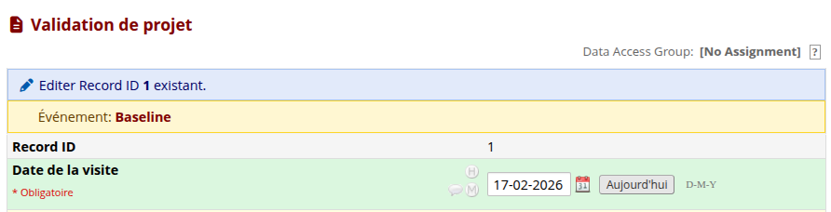

Insérer l’emplacement de l’exportation :
Cliquez ou appuyez ici pour entrer du texte.

Numéro de l’étape : 3
Insérer la capture d’écran :
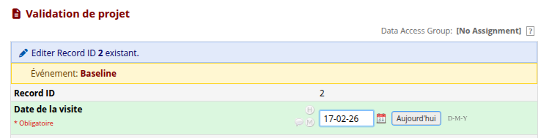
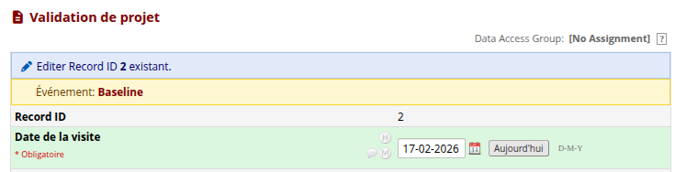
P.-S. REDCap change automatiquement de JJ-MM-AA à JJ-MM-AAAA. Le même n’est pas vrai si on met plutôt AAAA-MM-JJ.
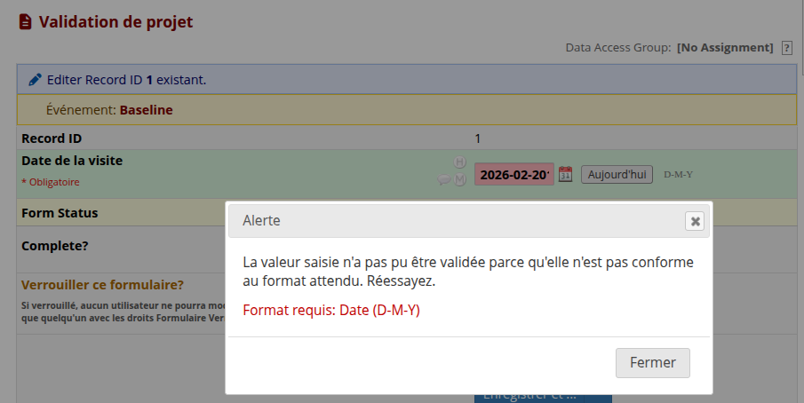

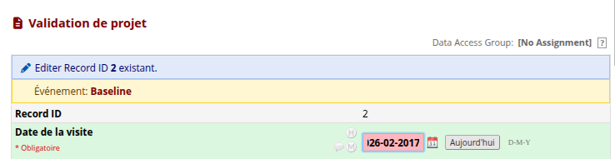
REDCap essaye de transformer le champ AAAA-MM-JJ en JJ-MM-AAAA, mais il transforme 2026-02-17 à 2026-02-2017, car il attend toujours le format JJ-MM-AAAA, soit la date correcte 17-02-2026.

Insérer l’emplacement de l’exportation :
Cliquez ou appuyez ici pour entrer du texte.

Numéro de l’étape : 4
Insérer la capture d’écran : 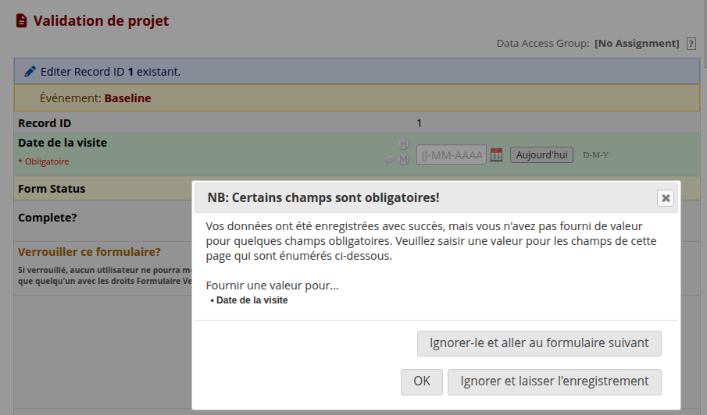

Insérer l’emplacement de l’exportation :
Cliquez ou appuyez ici pour entrer du texte.

Numéro de l’étape : 5
Insérer la capture d’écran : 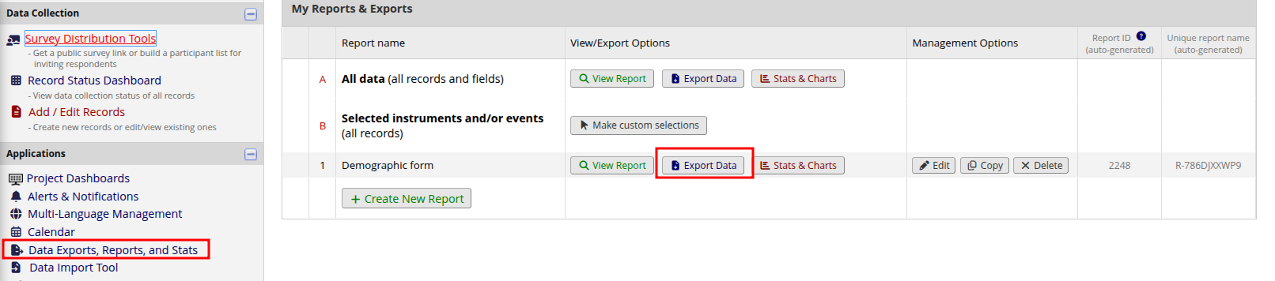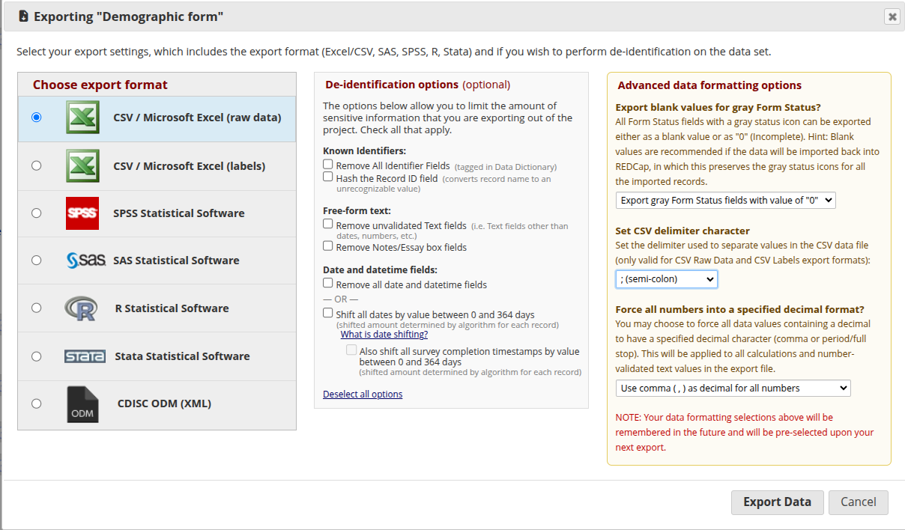
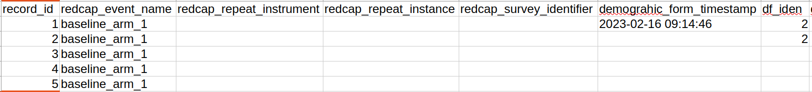

Insérer l’emplacement de l’exportation :
Cliquez ou appuyez ici pour entrer du texte.

Test 2 : Validation des calculs

Instrument : Cliquez ou appuyez ici pour entrer du texte.
Objectif : Vérifier que le résultat d’IMC (BMI) obtenu suivant la saisie du poids et de la taille est valide.
Prérequis :
- Accès au projet REDCap.
- Utilisateur avec les droits nécessaires pour saisir des données.

Étape 1 : Saisie de données | Action : Saisir les informations suivantes dans le formulaire de saisie :  - Poids (kg)  - Taille (m)
Étape 1 : Saisie de données | Résultat attendu : Suivant la saisie du poids et de la taille, le résultat d’IMC doit apparaître dans le champ prédéfini.
Étape 2 : Analyse du résultat obtenu | Action : Effectuer le calcul à la main à partir de la formule suivante : poids (kg)/[taille (m) x taille (m)].
Étape 2 : Analyse du résultat obtenu | Résultat attendu : Le résultat doit être le même que celui calculé par le système.
Résultat Test 2
Étape 1 : Le résultat est de 24.80
Étape 2 : 63.5/(1.6 x 1.6) = 24.80
Critères de réussite :  - Toutes les étapes du test doivent être complétées avec succès.  Les résultats des deux calculs doivent être identiques. | Réussite  Échec
Notes :

Test effectué le : 01 janvier 2026
Test effectué par : M. Jean Test

Annexe — Test 2 : Validation des calculs

Numéro de l’étape : 1
Insérer la capture d’écran : 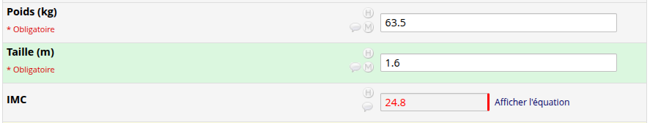

Insérer l’emplacement de l’exportation :
Cliquez ou appuyez ici pour entrer du texte.

